



T.C. BURSA VALİLİĞİ

2024 YILI
DEĞERLENDİRME RAPORU
T.C. CUMHURBAŞKANLIĞI
İletişim Başkanlığı
Bursa Bölge Müdürlüğü

2024

BU RAPOR, 10.07.2018 TARİHLİ VE 30474 SAYILI RESMİ GAZETEDE YAYIMLANAN 1 NO’LU CUMHURBAŞKANLIĞI KARARNAMESİNİN 273.MADDESİNİN 7. FIKRASI GEREĞİNCE HAZIRLANMIŞTIR.

İÇİNDEKİLER

- Genel Bilgiler 3

- İl Siyasi Haritası (Ek 5/a) 4
- 2024 Yılı ADNKS Sonuçları (Ek 5/b) 5
- Kuruma Ait Bilgiler (Ek 5/c) 6
- İstatistiki Veriler 8

II. Cumhurbaşkanlığı İletişim Başkanlığı Bursa Bölge Müdürlüğü Yatırım ve Faaliyetlerinin Plan-Program Metinlerine Uygunluğu Analizi (Ek-5ç) 10

- Cumhurbaşkanlığı İletişim Başkanlığı

- 2024 Yılı Genel Kurumsal Yatırım Değerlendirme Tablosu (Ek 3)(ek 3/a)(Ek 3/b) 11
- Faaliyet Değerlendirme Raporu Tablosu (Ek 4) 14
- Bursa Valisinin Kurumsal Değerlendirmesi 22

I. GENEL BİLGİLER

Misyon

Türkiye Cumhuriyeti’nin ulusal ve uluslararası toplum nezdindeki itibarını yükseltmek, devlet-millet iletişimini etkin ve sürekli kılmak adına her türlü tedbiri almak, stratejik iletişim ve kamu diplomasisi alanındaki son gelişmeleri yakından takip ederek Devletin her alanda nitelikli temsilini sağlamak. Ortak bir dil ve söylem geliştirmek suretiyle tüm kurumların iletişim standartlarını belirleyerek, bütünlükçü iletişimi hayata geçirmek. Cumhurbaşkanlığı Makamının ve onun şahsında Devletin, içerde ve dışarda stratejik iletişim ile yeni nesil iletişim araçlarını etkin kullanarak Türkiye’nin tezlerinin anlatılması, tanıtılması ve hayata geçirilmesini sağlayan projeler ve politikalar üreterek gerek ulusal gerek uluslararası kamuoyuna doğru, tutarlı ve güvenilir bir Türkiye imajı sunmak.

Vizyon

Ulusal ve uluslararası kamuoyu, karar alıcı aktörler ve medya ile derinlikli ve çok yönlü ilişkiler geliştirmek; iletişimin tüm araç ve yöntemleri ile Türkiye’nin her alanda nitelikli temsilini sağlamak ve bu doğrultuda ‘Türkiye markasını güçlendirmek’.

EK-5/a

İL SİYASİ HARİTASI
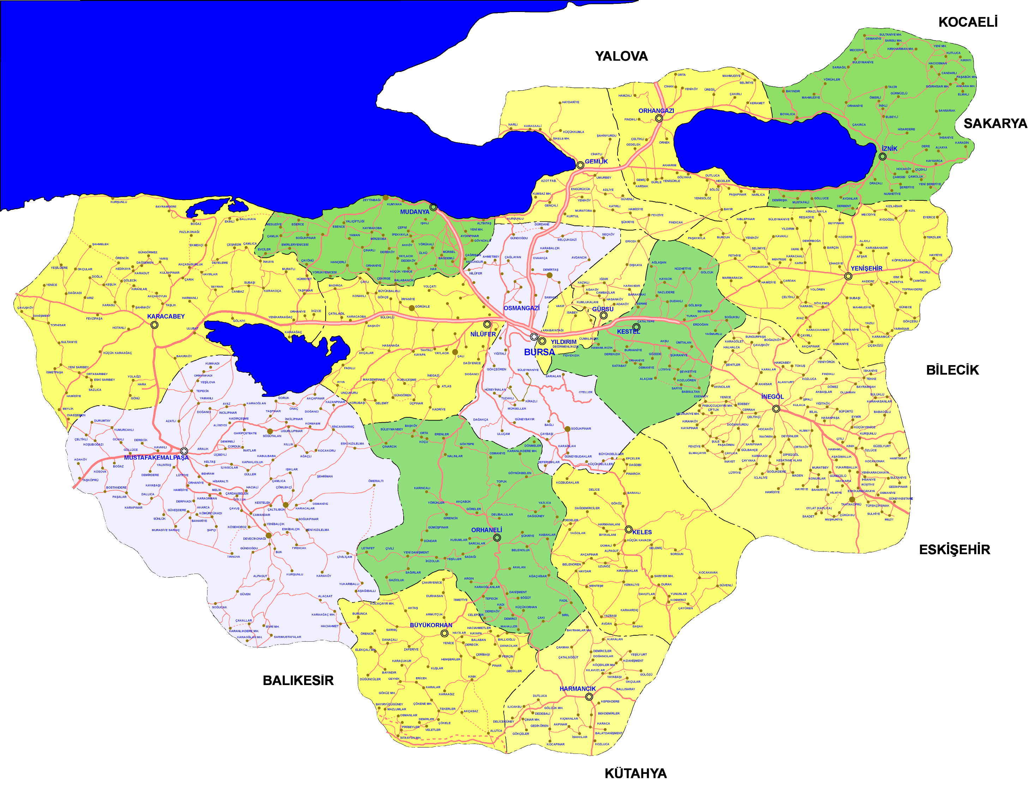
BURSA

EK -5/b
2024 YILI ADNKS SONUÇLARI
S.NO | İLÇE ADI | MAHALLE SAYISI* | 2024  NÜFUS** | 2010  NÜFUS** | 2000  NÜFUS**
1 | BÜYÜKORHAN
2 | GEMLİK
3 | GÜRSU
4 | HARMANCIK
5 | İNEGÖL
6 | İZNİK
7 | KARACABEY
8 | KELES
9 | KESTEL
10 | MUDANYA
11 | MUSTAFAKEMALPAŞA
12 | NİLÜFER
13 | ORHANELİ
14 | ORHANGAZİ
15 | OSMANGAZİ
16 | YENİŞEHİR
17 | YILDIRIM
TOPLAM

*6360 sayılı Kanun neticesinde oluşan mahallelerde dahil toplam mahalle sayısı verilecektir.
** 2024 ve 2010 yılı nüfus verilerinde “Adrese dayalı Nüfus Kayıt Sistemi” verileri kullanılacak olup 2000 yılı nüfus verisinde “Genel Nüfus Sayımı” verileri kullanılacaktır.

EK-5/c

Kurum Bilgileri

LOJMANLAR

Kuruma ait | Lojman Sayısı (adet)
Kuruma ait | Özel Tahsisli | Görev Tahsisli | Sıra Tahsisli | Hizmet Tahsisli
İL GENEL TOPLAM

HİZMET BİNALARI

Binalar | Sayısı
Bina (Hizmet binası (tahsis), eğitim binası vs.)
İL GENEL TOPLAM

ARAÇ DURUMU

Araç Cinsi | Sayısı
Araç (Binek Oto, Kamyonet, Otobüs, Minibüs, Vinç vs.)
İL GENEL TOPLAM

PERSONEL DAĞILIMI (KADROLARINA GÖRE)

Kadrosu | Sayısı
Memur
Büro Personeli
İletişim Personeli (Sürekli İşçi)
Hizmetli
Temizlik Personeli (Sürekli İşçi)
İL GENEL TOPLAM

PERSONEL DAĞILIMI (STATÜLERİNE GÖRE)

Kadrosu | Sayısı
Bölge Müdürü
Şef
Veri Hazırlama ve Kontrol İşletmeni
Memur
Redaktör
Büro Personeli
Geçici Görevli Redaktör
Geçici Görevli İletişim Görevlisi
Geçici Görevli İşçi
Hizmetli
Temizlik Personeli (Sürekli İşçi)
İL GENEL TOPLAM

İstatistiki Veriler
Sıra No | Bölge Müdürlüğümüzün Hizmet Sorumluluk Alanına Yönelik Faaliyetlerine İlişkin İstatistikî Tablo | YILLAR
Sıra No |  | 2022 | 2023 | 2024
1 | Haber Hizmetleri
 | Takip Edilen Yerel Gazeteler
 | Takip Edilen Ulusal Gazeteler
 | Diğer Haber Kaynakları
 | Kupür Çalışmaları
 | Toplam
2 | Basın Yayın Hizmetleri
 | Devlet ve Hükümet Faaliyetlerinin Duyurulması
 | Basın Ziyaretleri
 | Basın Kartları
 | Basın Trafik Kartları
 | Diğer Faaliyetler
 | Toplam
3 | Enformasyon Hizmetleri
 | Basın Kolaylıkları
 | Ağırlanan Gazeteciler
 | Tanıtma Faaliyetleri
 | Katılınılan Toplantılar
 | Toplam
GENEL TOPLAM

DÜZENLENEN FAALİYET İSTATİSTİKLERİ

İstatistikî Veri | YILLAR
İstatistikî Veri | 2022 | 2023 | 2024
Müdürlükçe Yabancı basın mensuplarına yönelik faaliyet sayısı
Müdürlükçe Yabancı basın mensuplarına yönelik yapılan faaliyetlere katılan yabancı basın mensubu sayısı
Müdürlükçe Yerel basına yönelik yapılan faaliyet sayısı
Müdürlükçe Yerel basına yönelik yapılan faaliyetlere katılan yerel basın mensubu sayısı
İl bazında yer alan basın yayın organlarının aldığı ödül sayısı

BASIN SAYILARI

İstatistikî Veri | YILLAR
İstatistikî Veri | 2022 | 2023 | 2024
Yerel basın sayısı*
Yabancı basın sayısı*
TOPLAM
*TV, Gazete, Broşür, Dergi v.b.

DİĞER İSTATİSTİKÎ VERİLER
İstatistikî Veri | YILLAR
İstatistikî Veri | 2022 | 2023 | 2024
Bilgilendirme faaliyetleri sayısı*
Kurum/Kuruluşa gelen şikâyet sayısı**
*Konferans, eğitim, toplantı, seminer v.b.
**CİMER ve Kurum/Kuruluşa verilen şikayet dilekçeleri.

EK-5/ç

II.

T.C. CUMHURBAŞKANLIĞI
İLETİŞİM BAŞKANLIĞI

BURSA BÖLGE MÜDÜRLÜĞÜ’NÜN

YATIRIM VE FAALİYETLERİNİN PLAN-PROGRAM METİNLERİNE UYGUNLUĞU ANALİZİ

Yatırım İzleme ve Koordinasyon Başkanlığı ile İl Planlama ve Koordinasyon Müdürlüğü tarafından EK – 3 ve EK – 3/a formları koordineli olarak raporlanacak ve bu formlarda yılsonu “İl Koordinasyon Kurulu Toplantısı” verileri dikkate alınacaktır.
EK – 3
YILLIK YATIRIM FAALİYETLERİ İCMAL RAPORU

İLETİŞİM BAŞKANLIĞI BURSA BÖLGE MÜDÜRLÜĞÜ 2024 YILI KURUMSAL YATIRIM DEĞERLENDİRMESİ (TL)
Yatırımcı Kuruluş
Sektörü
Toplam Proje Sayısı
Toplam Proje Bedeli (TL)
PROJELERDE KULLANILAN FİNASMAN KAYNAKLARI | 2024 Yılı Merkezi Bütçe Tahsisi
PROJELERDE KULLANILAN FİNASMAN KAYNAKLARI | 2024 Yılı İç Kredi Tutarı
PROJELERDE KULLANILAN FİNASMAN KAYNAKLARI | 2024 Yılı Dış Kredi Tutarı
PROJELERDE KULLANILAN FİNASMAN KAYNAKLARI | 2024 Yılı Öz Kaynak
PROJELERDE KULLANILAN FİNASMAN KAYNAKLARI | 2024 Yıl Hibe
Önceki Yıllar Toplam Harcama Tutarı (TL)
2024 Yıl İçi Harcama (TL)
Toplam Harcama (TL)
Biten Proje Sayısı
Devam Eden Proje Sayısı
Başlanmamış Proje Sayısı
Nakdi Gerçekleşme Oranı (%)

EK – 3/a

İletişim Başkanlığı Bursa Bölge Müdürlüğü 2024 Yılı Yatırımları (TL)

Proje Adı | Proje Başlama Yılı | Proje Tutarı | Önceki Yıllar Harcaması | 2024 Yılı Ödeneği | 2024 Yılı Aktarılan Ödenek | 2024 Yılı Harcaması | Fiziki Gerçekleşme  (%) | Nakdi Gerçekleşme  (%)
TOPLAM

* YİKOB 'a devredilen yatırımlar da dahil olmak üzere tüm yatırımlar bu tabloda belirtilecektir.

EK – 3/b

31/12/2024 Tarihi İtibariyle YİKOB’ a Devredilen İş ve Aktarılan Ödenek İcmal Tablosu
Cumhurbaşkanlığı/İletişim Başkanlığı Bursa Bölge Müdürlüğü
NO | Birimi | Başlanmamış Proje Sayısı | Başlanmamış Proje Ödenek Toplamı | Devam Eden Proje Sayısı | Devam Eden Proje Ödenek Toplamı | Merkez Saymanlık Hesabına Aktarılan Tutar
1
TOPLAM

31/12/2024 Tarihi İtibariyle 2025 Yılına Devredilen İş Ve Ödenek İcmal Tablosu

Cumhurbaşkanlığı/İletişim Başkanlığı Bursa Bölge Müdürlüğü
NO | Birimi | 2024 Yılı Toplam Proje Sayısı | 2024 Yılı Proje Ödenek Toplamı | 2024 Yılı Biten Proje Sayısı | 2025 Yılında Devam Eden Proje Sayısı | 2025 Yılına Devreden Ödenek Toplamı
1
TOPLAM

EK- 4
FAALİYET DEĞERLENDİRME RAPORU TABLOSU

Değerlendirme Raporuna Konu Birim: |  |  |  |  |  | İletişim Başkanlığı Bursa Bölge Müdürlüğü
Değerlendirmeye Konu Stratejik Plan ve Performans Programı: |  |  |  |  |  | T.C. Cumhurbaşkanlığı İletişim Başkanlığı’nın 2020-2024 Dönemi Stratejik Planı 2024 Yılı Performans Programı
Stratejik Plan Nicel Veriler |  | Tema (Varsa) | - | Stratejik Amaç | 6 | Hedef |  | 13 |  | Strateji (Varsa) |  | 39 | Performans Göstergesi | 47
Performans Prog. Nicel Veriler |  | Program | 1 | Alt Program | 1 |  | Faaliyet |  |  |  | 4 | Performans Göstergesi |  | 25
Program | Bilgi ve İletişim
Alt Program adı / Hedefi | Kamu Diplomasisi ve Stratejik İletişim  Uluslarrası kamuoyunda olumlu ve gerçekçi bir Türkiye algısının yerleşmesini sağlamak için etkin bir iletişim stratejisinin oluşturulması, koordinasyonunun sağlanması ve yürütülmesi
Performans Göstergesi | PG1. Akreditasyon işlem sayısı (Sayı) (2.000)  PG2. Basın kartı başvuru sayısı (Sayı) ((16.500)  PG3. Basın merkezi/ masası sayısı (Sayı) (15)  PG4. Başkanlığın görev alanı ile ilgili çıkarılan yayın sayısı (Sayı) (15)  PG5. CİMER kapsamında denetlenen kurum/birim sayısı (Sayı) (100)  PG6. CİMER konusunda verilen eğitim veya danışmanlık düzeyi (kişi x gün sayısı) (Sayı) (2.200)  PG7. CİMER’ e yapılan başvuruların ortalama cevaplanma süresi gün (Gün) (10)  PG8. Cumhurbaşkanlığı İletişim Başkanlığı koordinasyonunda düzenlenen kamu kurumlarına yönelik iletişim, yeni medya ve dijital diplomasi alanlarında eğitim faaliyetleri sayısı (Sayı) (5)  PG9. Devlet Enformasyon Sistemi (DES) üzerinden sunulacak çeviri metinlerin toplam karakter sayısı (Bin Adet) (60.000)  PG10. Devletin tanıtma siyasetine yardımcı olmak ve ulusal-uluslararası platformlarda kamuoyunun doğru bilgilendirilmesi kapsamında sosyal medya paylaşım sayısı (Sayı) (14.500)  PG11. Düzenlenen sergi (fotoğraf sergisi, resim sergisi, müze malzemeleri sergisi vb.) sayısı (Sayı) (10)  PG12. Hizmet pasaportu başvuru sayısı (Sayı) (625)  PG13. İletişim öğrencileri ve medya mensupları için uygulanan değişim programları ve bunlar için düzenlenen eğitim sayısı (Sayı) (8)  PG14. Kamu Diplomasisi alanında düzenlenen forum, konferans, çalıştay, panel sayısı (Sayı) (14)  PG15. Kamuoyunu aydınlatmak amacıyla yaygın ve yerel medyaya yönelik düzenlenen bilgilendirme toplantıları, tematik medya buluşmaları vb. sayısı (Sayı) (20)  PG16. Karar alıcılara kaynak teşkil edecek rapor, araştırma ve yayın sayısı (Sayı) (24)  PG17. Kurumsal web sayfasına yüklenen haber sayısı (Sayı) (3650)  PG18. Medya sektörünün güçlendirilmesine yönelik düzenlenen etkinlik (yarışma, forum, kongre, konferans, panel, çalıştay, sempozyum, seminer vb.) sayısı (Sayı) (6)  PG19. Sosyal medyada ve diğer mecralarda paylaşılmak üzere hazırlanan kısa video ve infografiklerin sayısı (Sayı) (30)  PG20. Tercüme edilen sayfa sayısı (Sayı) (6.000)  PG21. Türkiye’nin ulusal ve uluslararası etkinliğini güçlendiren organizasyonlara ilişkin, genel iletişim stratejileri ve sosyal medya alanına yönelik hazırlanan stratejilerin sayısı (Sayı) (5)  PG22. Uluslararası basında yer alan haberlerin derlendiği bülten sayısı (Sayı) (850)  PG23. Uluslararası gazetelerin manşetlerinin derlendiği bülten sayısı (Sayı) (500)  PG24. Uluslararası medyaya yönelik organize edilen bilgilendirme toplantıları ve tematik medya buluşmaları sayısı (Sayı) (8)  PG25. Uluslararası nitelikli online yayın sayısı (Sayı) (5)
Faaliyet | F1. Cumhuriyetin 100. Yılı Kutlamaları Kapsamında Yürütülecek Faaliyetler  F2. Dezenformasyonla Mücadele Kapsamındaki Faaliyetler ile Önemli Gün ve Haftalar Kapsamında Gerçekleştirilecek Faaliyetler  F3. Haber Ajansı Hizmet Alımları  F4. Kamu Diplomasisi, Ulusal ve Uluslararası Kamuoyu İletişimi ve Tanıtım Faaliyetleri
Performans Göstergesi Gerçekleşme Durumu (İl Düzeyinde)
PG1
PG2
PG3
PG4
PG5
PG6
PG7
PG8
PG9
PG10
PG11
PG12
PG13
PG14
PG15
PG16
PG17
PG18
PG19
PG20
PG21
PG22
PG23
PG24
PG25
Yürütülen Faaliyetlere İlişkin Bilgi (İl Düzeyinde) |  |  |  |  |  |  |  |  | Ödenek ve Harcama Durumu (TL)
F1 |  |  |  |  |  |  |  |  | - Ödenek:  - Harcama:
F2 |  |  |  |  |  |  |  |  | - Ödenek:  - Harcama:
F3 |  |  |  |  |  |  |  |  | - Ödenek:  - Harcama:
F4 |  |  |  |  |  |  |  |  | - Ödenek:  - Harcama:

İl Valisinin İletişim Başkanlığı Bursa Bölge Müdürlüğü Kamu Yatırımları ve Stratejik Plan ve Performans Programı Hedeflerine Yönelik Kurumsal Değerlendirmesi



VALİLİK LOGOSU

BURSA VALİLİĞİ
Yatırım İzleme ve Koordinasyon Başkanlığı

Adres : Çırpan Mah. 2.Güçlü Sk. No:2
Osmangazi / BURSA

Telefon : +90 (224)999 23 33
+90 (224) 2718717
+90 (224) 2566420
Faks : +90 (224) 271 87 54

Web : http://www.bursa.gov.tr/yikob

